

Университет по библиотекознание и информационни технологии - гр. София

Курсова работа

на тема:

**"Метод на Дейкстра за намиране на най-къс път в граф"**

по дисциплината:

**Структура от данни и алгоритми**

Студент: Преподавател:

Мария Христова Петрова Проф. И. Иванов

Специалност: ИКН Доц. М. Трифонова

Курс: Втори

Фак. № 46043з

София, Април 2019

Съдържание

# Увод ................................................................................................................. ~3~

# Описание на проекта ...................................................................................~4 -7~

# Използвани източници ................................................................................ ~8~

Увод

Алгоритъм на Дейкстра за определяне на най-краткия път е един от най-известните алгоритми в компютърните науки за определяне на най-краткия път в претеглен граф, наречен на името на неговия създател Едсхер Дейкстра (Edsger Dijkstra).

Алгоритъмът служи за намиране на най-краткия път от даден връх до всички останали върхове в ориентиран граф с неотрицателни тегла на ребрата. Това се постига чрез така наречената алчна стратегия, или алчен алгоритъм (Това е особен подклас на евристичните алгоритми.

Като използваме алгоритъма на Дейкстра, създаваме таблица за съхранение на разстоянията от началния връх до другите върхове в графа. Първоначално всеки връх има безкрайна дължина, която се намалява при изпълнение на алгоритъма.

Всеки съседен връх на началния се посещава и в таблицата се записва теглото на съседното ребро. Алгоритъмът работи, като поддържа дължината на намерения до момента най-кратък път от началния връх до всеки посетен връх. При следващата итерация се посещават съседните върхове на последно обходените.

Така постепенно множеството от върховете, за които тази дължина със сигурност е оптимална, се разширява. На всяка итерация алгоритъмът избира такъв връх, за който разстоянието от началния връх до него е минимално.

Дървото расте от началния връх, но това не е обхождане в ширина. Тук не се грижим за броя на ребрата по пътя на дърво, а само за сумата от теглата им. Алгоритъмът приключва, когато се обходят всички върхове в графа.

Описание на проекта

1. Използваната от мен програма, е "Visual Studio - 2019".

2. При самото начало на създаването на проекта, използвах шаблона - "Windows Forms App (.NET Framework)", със име на решението /SDA-46043z-MyProject/ и име на проекта /Dijkstra's Shortest Path Algorithm/.

3. В дизайна на формата ми, съм използвала фоново изображение и три бутона със следната функция:

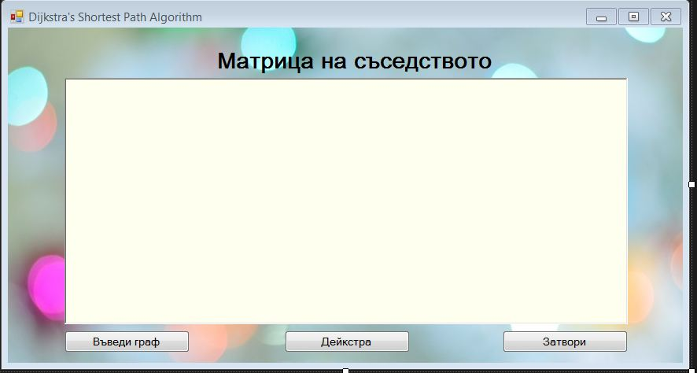

- "Въведи граф"

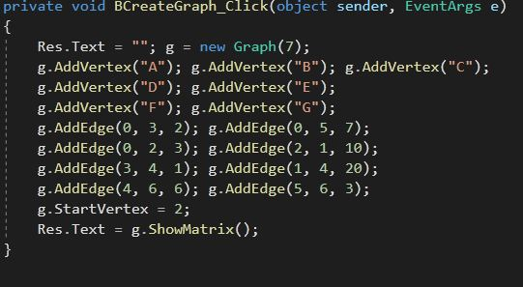

- "Дейкстра"

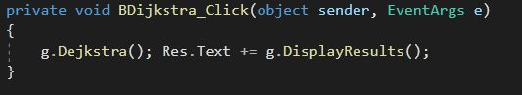

- "Затвори"

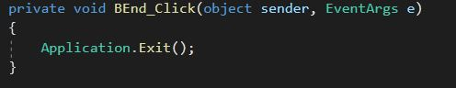

4. Алгоритъмът работи по следния начин:

На всеки възел на графа поставяме в съответствие запис с 3 полета:

- V - признак за обработен (маркиран) връх (0 - необработен, 1 - обработен)

- D - дължина на пътя до този връх

- P - връх предшественик на дадения връх в пътя.

* Инициализация:

- на полетата V за всеки връх присвояваме стойности 0;

- на полетата D за всеки връх присвояваме стойности БЕЗКРАЙНОСТ (само началният е със стойност 0);

- на полетата P за всеки връх присвояваме стойности -1.

* Повтаряме толкова пъти колкото са върховете:

- избираме връх с НАЙ-МАЛКА ДОСЕГАШНА ДЪЛЖИНА на пътя,

измежду НЕОБРАБОТЕНИТЕ върхове (обозначаваме го като 'x')

-(в началото това е началният връх, тъй като изкуствено сме направили дължината на пътя до него 0)

-маркираме обработения връх като посетен (променяме V стойността му на 1)

-за всеки НЕОБРАБОТЕН (V = 0) съсед 'y' на 'x'

ако x.D + дължината на дъгата (x,y) <= y.D тогава

y.D = x.D + дължината на дъгата (x,y)

y.P = x.

5. При стартиране на програмата ще се изпълни **метод на Дейкстра** за намиране на най-къс път в граф:

-*"въвеждаме граф" :*

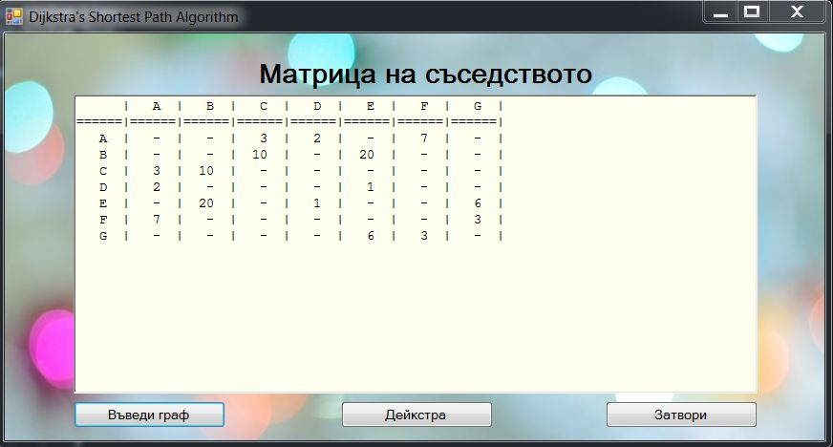

-*"въвеждаме метода* ***Дейкстра****":*

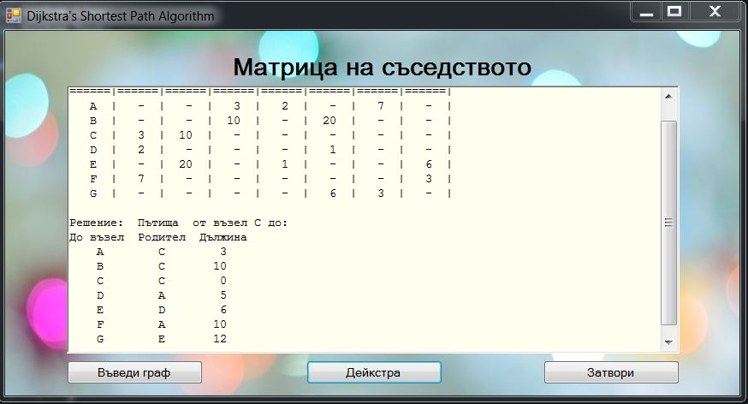

Използвани източници

* www.programist.bg
* www.dvt32.blogspot.com
* www.wikipedia.org
* www.codeproject.com